农业行业细分场景
——养殖尾水水质监测方案

2025年2月

目录
一、 公司简介 2
二、 养殖尾水水质监测概述 3
2.1. 养殖尾水水质监测行业背景 3
2.2. 养殖尾水水质监测特点 3
三、 建设方案设计 4
3.1. 系统框架图 4
3.2. 设备选型策略 4
四、 产品介绍 5
4.1. 技术参数 5
4.2. 场景适配性 6
五、 设备寿命及维护 7
5.1. 设备寿命周期与维护周期表 7
5.2. 设备日常维护 8
5.3. 设备维护注意事项 9
六、 案例展示 10
6.1. 案例1：淮安市盱眙县微型水站搭配传感器、分析仪在小龙虾养殖中应用 10
6.2. 案例2：广东江门某养殖尾水水质监测项目 11

公司简介



青岛精诚仪器仪表有限公司（简称青岛精诚），是一家专业从事生态环境、水利水务、工业过程控制、智慧农业、海洋监测等应用的水质分析仪器研发制造商，以自主研发生产的水质自动监测仪器为核心，应用自动化控制与系统集成技术，为客户提供自动化、智能化的环境监测系统解决方案，并为客户提供环境监测设施的第三方运营服务。
我公司拥有完善的研发、生产、销售和技术服务团队，是国内水质数字传感领导品牌，为国内近百个市、县（区）政府和生态环境部门提供水环境监测技术支撑。

养殖尾水水质监测概述

养殖尾水水质监测行业背景
养殖尾水监测行业是指对养殖过程中产生的废水进行监测，以确保其符合环保标准，避免对环境和生态系统造成负面影响。随着全球养殖业规模的扩大，尾水排放问题日益突出，加之各国环保法规趋严和水资源短缺的压力，尾水监测与处理成为行业发展的重点。
养殖业既是我国的基础农业之一，也是环境水体的污染排放源之一。随着我国养殖业的迅速发展，养殖过程中残饵和某些化学物质累积，将对环境水体造成污染，有些会对局部水域在短时间内形成很大冲击，并可能导致水体富营养化和赤潮发生。因此，在我国一系列关于污染防治攻坚战和污染防治行动计划的文件中均要求控制养殖尾水污染。
监测技术不断进步，传感器、物联网和大数据等技术的应用使得监测更加精准高效，同时政府通过政策支持和补贴鼓励养殖场安装监测设备。然而，行业也面临成本高、技术复杂以及排放标准不统一等挑战。尽管如此，随着环保意识的提升、技术的进一步成熟以及政策的持续支持，农业养殖尾水监测行业市场需求将持续增长，未来发展前景广阔。

养殖尾水水质监测特点
养殖尾水监测的主要水质参数包括物理、化学和生物等多个方面，用于全面评估尾水的污染状况及其对环境的潜在影响。
常规物理参数包括pH值、温度、悬浮物（SS），这些指标反映了水体的基本性质和透明度；
化学参数主要包括化学需氧量（CODmn）、总氮（TN）、总磷（TP）这些参数直接反映了水体中有机物、营养盐和有毒物质的含量；生物参数则包括大肠菌群和藻类含量，用于评估水体的卫生安全性和生态健康状况。
此外，海水养殖尾水还需监测盐度，以及可能存在的药物残留（如抗生素和消毒剂）。

建设方案设计

系统框架图
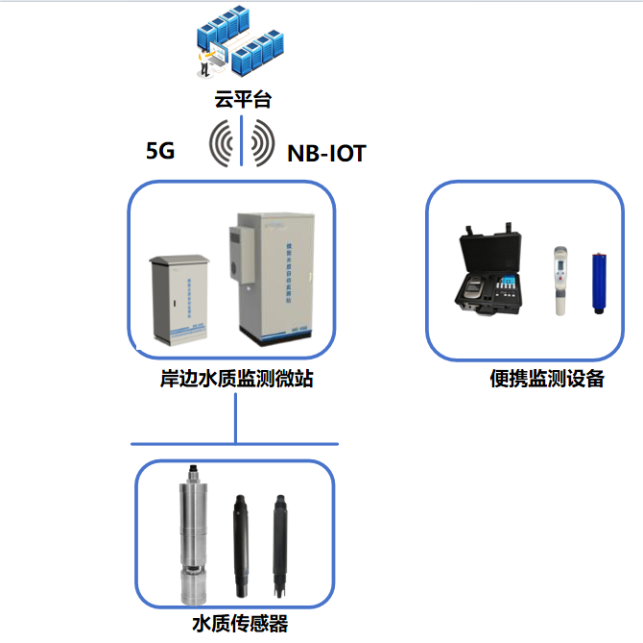

设备选型策略

核心监测参数 | 设备名称 | 设备原理
在线监测设备
悬浮物 | 在线悬浮物传感器 | 散射光法
PH | 在线PH传感器 | 玻璃电极法
高锰酸盐指数 | 在线高锰酸盐指数分析仪/在线全光谱多参数传感器/便携式多参数分析仪 | 高锰酸钾氧化法/全光谱法/光电比色法
总磷 | 在线总磷分析仪/在线全光谱多参数传感器/便携式多参数分析仪 | 钼酸铵分光光度法/全光谱法/光电比色法
总氮 | 在线总氮分析仪/在线全光谱多参数传感器/便携式多参数分析仪 | 过硫酸钾消解-紫外分光光度法/全光谱法/光电比色法
便携式监测设备
高锰酸盐指数 | 便携式多参数分析仪 | 光电比色法
总磷 | 便携式多参数分析仪 | 光电比色法
总氮 | 便携式多参数分析仪 | 光电比色法
PH | 笔式PH计 | 玻璃电极法
全系传感器式设备 | 蓝精灵 | 蓝牙

产品介绍

技术参数
设备名称 | 监测参数 | 图片示例
岸边水质监测微站 | 传感器式水质监测微站  在线传感器：PH、悬浮物 | 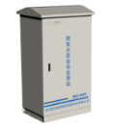
岸边水质监测微站 | 传感器分析仪式水质监测微站  可搭载在线传感器及在线分析仪  在线传感器：PH、悬浮物  在线高锰酸盐指数分析仪：  原理：高锰酸钾氧化法  量程：0.0～20.00mg/L  精度：±10%  在线总磷分析仪：  原理：钼酸铵分光光度法  量程：.0～10.0/20.0mg/L  精度：±10%  在线总氮分析仪：  原理：过硫酸钾消解-紫外分光光度法  量程：0.0～50.0/200.0mg/L  精度：±10% | 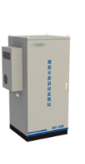
在线全光谱多参数传感器 | 原理：全光谱吸收法  量程：  COD：0～200mg/Lequiv. KHP；色度：0～500Hazen；TOC：0～150mg/L；浊度：0～400NTU；BOD：0～150mg/L；UV254：0～1.5AU；TP：0～15mg/L；TN：0～100mg/L；NHN：0～80mg/L；硝酸盐：0～15mg/L；亚硝酸盐：0～10mg/L；CODMn：0～100mg/L  精度：±5%F.S. | 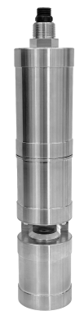
在线悬浮物传感器 | 原理：散射光法  量程：0～200.0 mg/L  精度：±5%(取决于污泥同质性) | 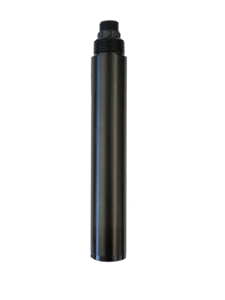
在线PH传感器 | 原理：玻璃电极法  量程：0-14 pH  精度：±0.1 pH | 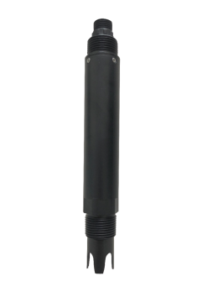
便携式多参数分析仪 | 检测参数：COD、 高锰酸盐指数、氨氮、总磷、总氮、硝酸盐氮、亚硝酸盐氮、磷酸盐、硫酸盐、亚硫酸盐、硫化物、余氯、重金属（铜镍锌锰）等  工作波长范围：420nm 520nm，580nm，610nm；波长半宽度：5±2（nm）；  仪器的检测范围：吸光度值0.000-3.000；  光源灯：冷光源；  分辨率：0.001； | 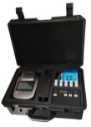
笔式PH计 | 测量范围：0.1～14.0PH  分辨率：0.1PH  精度：±0.2PH | 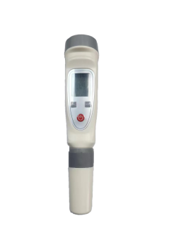
蓝精灵 | 输出方式：ASCII码蓝牙传输  输入方式：十六进制蓝牙传输  传输距离：空旷无阻隔地带，约50米  存储容量：4M字节  工作时长：定时读取 约7天  电源：3.7V/3000mAh 聚合物锂电池 5V充电 | 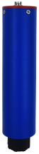

场景适配性
1.多参数覆盖与养殖污染特征匹配
针对养殖尾水中残饵、排泄物及药物残留导致的富营养化问题，系统重点配置总氮（TN）、总磷（TP）、高锰酸盐指数（CODMn）等核心参数监测模块，精准捕捉氮磷营养盐超标风险。针对海水养殖场景，集成盐度监测与抗腐蚀设计，有效应对海水离子干扰。对于药物残留敏感区域，可选配抗生素快速检测模块，满足特色养殖品种的精细化管控需求。
2.分级设备选型适应多样化场景
集约化养殖基地：采用"岸边水质监测微站+在线分析仪"组合方案，通过高锰酸钾氧化法、紫外分光光度法等实验室级监测技术实现连续自动化监测，满足大型养殖场全天候监管要求。
分散式小型塘口：配置蓝精灵蓝牙传感器与便携式多参数分析仪，支持移动巡检与突发污染应急检测，设备具备IP68防护等级，适应田间泥泞、高温高湿等恶劣环境。
生态敏感区：部署全光谱多参数传感器，通过200-800nm宽光谱分析实现COD、BOD等15项参数同步监测，提前预警水体生态失衡风险。
3.环境耐受性强化设计
抗生物污染：传感器测量窗口采用纳米防附着涂层，配合自动清洁刷机构，有效防止藻类、贝类等生物膜附着。悬浮物探头配置湍流自清洁结构，确保高浊度水体下的测量稳定性。
极端气候适应：设备工作温度范围扩展至-20℃~60℃，外壳采用ASA+PC复合材料，耐受紫外线长期照射。电气部件通过三防（防潮、防盐雾、防霉）处理，适应沿海多雨地区应用。
低功耗运行：微型水站采用太阳能供电系统，配备3000mAh锂电池组，在无市电区域可持续工作7-15天，满足偏远塘口的离网监测需求。
4.智能化数据管理
通过4G/北斗双模传输，实现养殖区网络盲点的数据回传。系统内置阈值预警功能，当TP>0.4mg/L或TN>1.5mg/L时自动触发报警，同步推送至养殖管理平台。数据平台支持与尾水处理设施联动控制，实现"监测-处理-回用"闭环管理。
5.运维适配养殖生产周期
维护周期与养殖批次深度耦合：在投苗期（低负荷阶段）执行季度维护，养殖高峰期（尾水污染负荷峰值）缩短为月度维护。试剂耗材采用预封装设计，支持养殖人员快速更换，维护耗时控制在30分钟/站点以内。便携设备配备语音引导功能，降低非专业人员操作门槛。

设备寿命及维护

设备寿命周期与维护周期表
设备名称 | 维护周期 | 使用寿命
在线全光谱多参数传感器 | 3-4个月/次 | 2-3年
在线PH传感器 | 3-4个月/次 | 1年
在线悬浮物传感器 | 3-4个月/次 | 2-3年
在线高锰酸盐指数分析仪 | 1个月/次 | 3-5年
在线总磷分析仪 | 1个月/次 | 3-5年
在线总氮分析仪 | 1个月/次 | 3-5年
便携式多参数分析仪 | 3-4个月/次 | 2-3年

设备日常维护
在线全光谱多参数传感器
（1）定期用自来水清洗外表面，若有碎屑残留，用湿润软布擦拭；顽固污垢可加家用洗涤液清洗。
（2）查看线缆是否绷紧、测量窗口有无脏污、清洁刷是否正常及有无损坏。
（3）校准传感器，在使用前将传感器置入去离子水，保证光路浸没且无气泡，发送光谱校准指令完成校准。
在线PH传感器
（1）测量前用蒸馏水洗净并擦干传感器，插入被测液1/3深度，防杂质污染。
（2）闲置保养，洗净后浸泡于3mol/L氯化钾溶液中（保护套或容器），维持电极性能。
在线悬浮物传感器
（1）外表面清洁自来水冲洗表面，软布擦拭残留碎屑，顽固污垢可用稀释家用洗涤液清洗。
（2）线缆检查确保线缆松弛无绷紧，避免内部断裂导致故障。
（3）测量窗口维护检查测量窗口是否脏污，清洁刷是否正常工作。
在线高锰酸盐指数/总磷/总氮分析仪
（1）定期用温和的清洁剂清洗仪器外部，去除灰尘和污渍。
（2）检查试剂余量，及时添加或更换。注意试剂保质期，避免使用过期试剂。定期更换试剂管路，防止堵塞和交叉污染，更换频率根据使用情况确定。
（3）按照仪器使用手册规定的时间进行校准，包括零点校准和量程校准，使用标准溶液进行操作，确保测量结果的准确性。
（4）检查采样泵、蠕动泵等部件的工作状态，查看是否有泄漏、异常噪音或磨损。检查仪器的连接部件是否松动，及时紧固，保证仪器稳定运行。
便携式多参数分析仪
（1）平常不用时拔掉电源插头。若有反应液体溅到载物台或仪器外壁，及时用湿抹布擦去，必要时消毒。每次使用完毕用湿抹布擦拭保持洁净。
（2）仪器有开机自检功能，出现故障时，依据故障提示或常见故障排查方法处理。如水质检测仪不能启动，检查电源；自检不正常，查看光源灯、重新设置波长值或更换滤光片；检测结果不正确，根据具体原因更换光源灯、滤光片、试剂，排除干扰源，重新校准标定或处理样本；
（3）本仪器属于计量类仪器，出现检测结果超出规定范围、实验条件改变、用标准溶液检验出现误差等情形时，需使用标准溶液重新进行校准和标定，标液可选用国家标物中心发行的质控品、从厂家购买或用户自行配置（配置应严格按照对应检测项目最新版本的环境标准），以保证测定结果的准确性。

设备维护注意事项
在线全光谱多参数传感器
（1）防止传感器受到剧烈机械撞击，使用中避免对其直接施加机械应力（压力、划痕等）。
（2）避免传感器被阳光暴晒，不要用手触摸传感器。
（3）测量和校准时，确保传感器表面无气泡附着。
在线PH传感器
（1）用无水酒精擦拭接线端子上的沾污，确保干燥后使用。
（2）勿长期浸泡蒸馏水/蛋白质溶液，远离有机硅油脂。
（3）玻璃膜老化/沉积时，用稀盐酸清洗后水洗，必要时重新标定。
在线悬浮物传感器
（1）使用时取下保护套，闲置时及时安装，防止探头划伤。
（2）避免探头附着气泡，保持探头离容器底/壁≥100mm。
（3）避免剧烈撞击，防止光学/电子部件损坏。
（4）禁止在含荧光物质的容器中测试，防止干扰。
在线高锰酸盐指数/总磷/总氮分析仪
（1）严格按照操作手册进行操作，避免误操作损坏仪器。维护过程中如需接触试剂，应佩戴防护手套和护目镜，防止试剂腐蚀。
（2）仪器应安装在干燥、通风良好的环境中，避免阳光直射和高温高湿环境。远离强电磁场干扰源，防止影响测量精度。
（3）仪器出现故障时，不要擅自拆解维修，应联系专业维修人员。记录故障现象和发生时间，为维修提供参考。
（4）定期检查仪器的接地情况，确保使用安全。对废弃试剂进行妥善处理，按照环保要求进行回收或中和排放，避免污染环境。
便携式多参数分析仪
（1）仪器的维修需要专业人员操作，非专业人员请勿自行维修。维修或因其他原因拆卸外壳时必须切断电源。
（2）使用设备前做好防护措施，避免接触质量控制物、标准样本、废弃液体等可能有生物危害、腐蚀或有毒的物质。使用本仪器配套或推荐的试剂，禁止在强辐射源旁使用设备。
（3）仪器正常工作环境温度为5℃～40℃，相对湿度30%～80%，需远离强电磁场干扰源，工作场地防尘、防振，空气中无酸、盐等腐蚀性气体。运输时包装完好，防止剧烈冲击、雨淋和暴晒，中转时合理堆放。贮存时放置在阴凉干燥、防湿通风处，不能露天堆放，避免雨雪浸入，贮存运输环境温度 -20℃～ +55℃，相对湿度≤93%，无腐蚀性气体且通风良好。
（4）请勿让任何溶剂、油脂类、腐蚀性物质接触仪器。仪器使用期限为6年，效期结束后按规定处理或联系回收，避免污染环境。

案例展示

案例1：淮安市盱眙县微型水站搭配传感器、分析仪在小龙虾养殖中应用
解决方案：部署4套微型水站
监测参数：PH、悬浮物、总磷、总氮、高锰酸盐指数
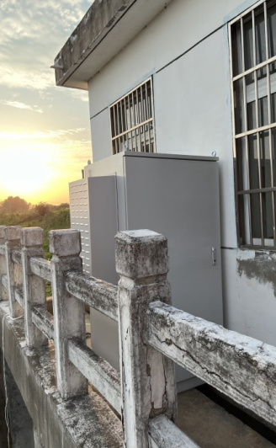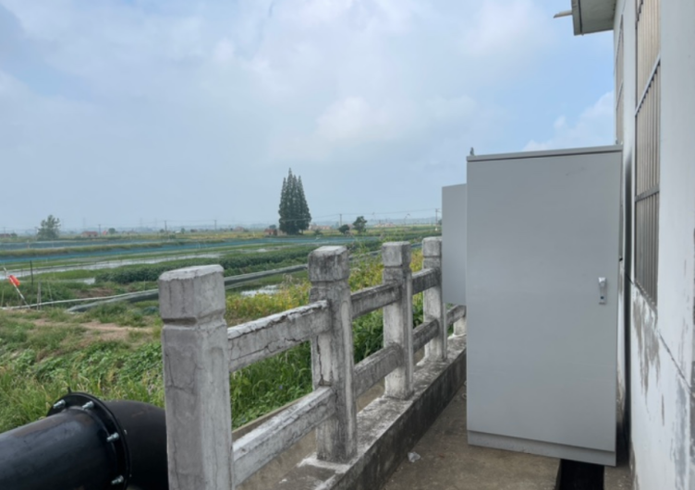

案例2：广东江门某养殖尾水水质监测项目
解决方案：部署2套微型水站
监测参数：PH、悬浮物
